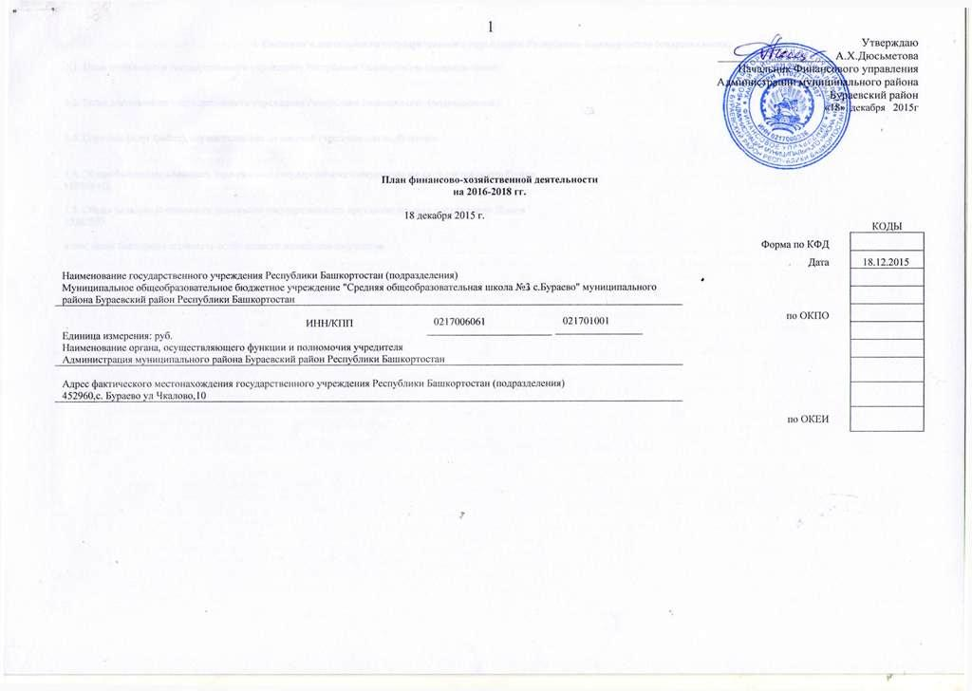Сведения о деятельности государственного учреждения Республики Башкортостан (подразделения)
- Цели деятельности государственного учреждения Республики Башкортостан (подразделения):
- Виды деятельности государственного учреждения Республики Башкортостан (подразделения):
- Перечень услуг (работ), осуществляемых на платной (частично платной) основе:
- Общая балансовая стоимость недвижимого государственного имущества на дату составления Плана 189103422
- Общая балансовая стоимость движимого государственного имущества на дату составления Плана 13265093
в том числе балансовая стоимость особо ценного движимого имущества

II. Показатели финансового состояния государственного учреждения Республики Башкортостан (подразделения)
на последнюю отчетную дату, предшествующую дате составления Плана
№ п/п | Наименование показателя | Сумма
1. | Нефинансовые активы, всего: | 202368516
 | из них:
1.1. | Общая балансовая стоимость недвижимого государственного имущества, всего | 189103422
 | в том числе:
1.1.1. | Стоимость имущества, закрепленного собственником имущества за государственным учреждением (подразделением) на праве-оперативного управления
1.1.2. | Стоимость имущества, приобретенного государственным учреждением (подразделением) за счет выделенных собственником имущества учреждения средств
1.1.3. | Стоимость имущества, приобретенного государственным учреждением (подразделением) за счет доходов, полученных от приносящей доход деятельности
1.2. | Остаточная стоимость недвижимого государственного имущества | 179191837
1.3. | Общая балансовая стоимость особо ценного движимого имущества
1.4. | Остаточная стоимость особо ценного движимого имущества
1.5. | Общая балансовая стоимость иного движимого государственного имущества | 13265093
1.6. | Остаточная стоимость иного движимого государственного имущества | 3837484
2. | Финансовые активы, всего
 | из них:
2.1. | Дебиторская задолженность по доходам, полученным за счет средств бюджета Республики Башкортостан
2.2. | Дебиторская задолженность по выданным авансам, полученным за счет средств бюджета Республики Башкортостан, всего:
 | в том числе:
2.2.1. | по выданным авансам на услуги связи
2.2.2. | по выданным авансам на транспортные услуги
2.2.3. | по выданным авансам на коммунальные услуги
2.2.4. | по выданным авансам на услуги по содержанию имущества
2.2.5. | по выданным авансам на прочие услуги
2.2.6. | по выданным авансам на приобретение основных средств
2.2.7. | по выданным авансам на приобретение нематериальных активов
2.2.8. | по выданным авансам на приобретение непроизведенных активов
2.2.9. | по выданным авансам на приобретение материальных запасов
2.2.10. | по выданным авансам на прочие расходы
2.3. | Дебиторская задолженность по выданным авансам за счет доходов, полученных от приносящей доход деятельности, всего:
 | в том числе:
2.3.1. | по выданным авансам на услуги связи
2.3.2. | по выданным авансам на транспортные услуги
2.3.3. | по выданным авансам на коммунальные услуги
2.3.4. | по выданным авансам на услуги по содержанию имущества
2.3.5. | по выданным авансам на прочие услуги
2.3.6. | по выданным авансам на приобретение основных средств
2.3.7. | по выданным авансам на приобретение нематериальных активов
2.3.8. | по выданным авансам на приобретение непроизведенных активов
2.3.9. | по выданным авансам на приобретение материальных запасов
2.3.10. | по выданным авансам на прочие расходы
3. | Обязательства, всего
 | из них:
3.1. | Просроченная кредиторская задолженность
3.2. | Кредиторская задолженность но расчетам с поставщиками и подрядчиками за счет средств бюджета Республики Башкортостан, всего
 | и том числе:
3.2.1. | по начислениям на выплаты по оплате труда
3.2.2. | по оплате услуг связи
3.2.3. | по оплате транспортах услуг
3.2.4. | по оплате коммунальных услуг
3.2.5. | по оплате услуг по содержанию имущества
3.2.6. | по оплате прочих услуг
3.2.7. | по приобретению основных средств
3.2.8. | по приобретению нематериальных активов
3.2.9. | по приобретению непроизведенных активов
3.2.10. | по приобретению материальных запасов
3J.II. | по оплате прочих расходов
3.2.12. | по платежам в бюджет
3.2.13. | по прочим расчетам с кредиторами
3,3. | Кредиторская задолженность по расчетам с поставщиками и подрядчиками за счет доходов, полученных от приносящей доход деятельности, всего:
 | в том числе:
33.1. | по начислениям на выплаты по оплате труда
3.3.2. | по оплате услуг связи
3.3.3. | по оплате транспортных услуг
3.3.4. | по оплате коммунальных услуг
3.3.5. | по оплате услуг по содержанию имущества
3.3.6. | по оплате прочих услуг
3.3.7. | по приобретению основных средств
3.3.8. | по приобретению нематериальных активов
3.3.9. | по приобретению непроизведенных активов
3.3.10. | но приобретению материальных запасов
3.3.11. | по оплате прочих расходов
3.3.12. | по платежам в бюджет
3.3.13. | по прочим расчетам с кредиторами

